Не оставляйте включенные электроприборы без присмотра!

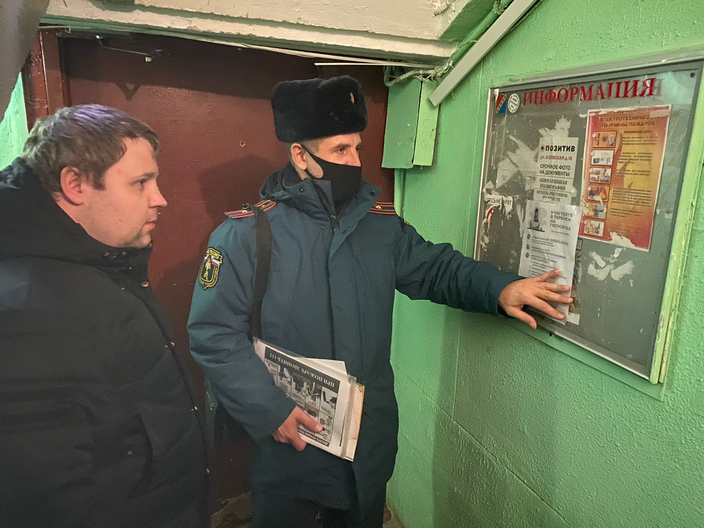
В период отопительного сезона риск возникновения пожаров возрастает в разы. Об этом сотрудники МЧС России в очередной раз предупреждают жителей и гостей столицы.
В холодное время года сотрудники надзорной деятельности и профилактической работы регулярно проводят рейды в жилом секторе, уделяя особое внимание домам, в которых проживают многодетные семьи, пожилые люди, одинокие инвалиды. Под пристальным вниманием сотрудников МЧС все то, что может привести к пожару: неисправные и самодельные электронагревательные приборы, состояние электропроводки.
Задача инспекторов состоит в том, чтобы донести до жителей необходимость соблюдать правила пожарной безопасности, помочь им уберечь жилье от пожара, сделать его безопасным и не допустить гибели людей от огня. Сотрудники МЧС проводят инструктажи о мерах пожарной безопасности, рассказывают, на что необходимо обратить внимание, чтобы избежать пожара, вручают памятки с номерами телефонов экстренных служб.
Для профилактики пожаров, исключения гибели и травмирования людей Главное управление МЧС России по г. Москве настоятельно рекомендует жителям и гостям столицы соблюдать требования пожарной безопасности.

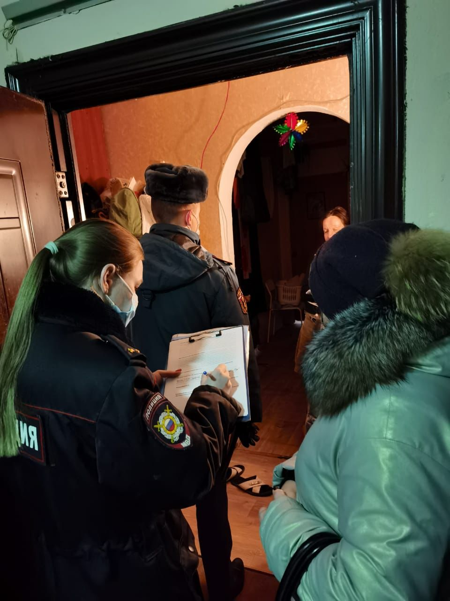
Чтобы не допустить пожара, достаточно соблюдать несложные правила. Меры профилактики действительно простые. Во-первых, откажитесь от использования самодельных обогревателей и обогревателей с открытой спиралью — это опасно! Проще и безопаснее купить новый - благо, сейчас в магазинах широкий выбор обогревателей. Если у вас уже есть обогреватель, воспользуйтесь следующими советами:
- не устанавливайте масляные обогреватели возле мебели, занавесок и постельного белья;
- не располагайте их на проходах и там, где на приборы может что-то упасть;
- не включайте обогреватель в одну розетку с другими электроприборами для исключения перегрева электропроводки, нарушения изоляции и, как итог, короткого замыкания. Не рискуйте - короткое замыкание еще никому добра в дом не принесло.
И помните: чаще всего пожар начинается в тот момент, когда оставляют включенные обогреватели без присмотра!

